Project Name |  | Confidentiality Level
Contract Management System Project |  | For Recipients’ Reference Only
Project ID | Version | Document Code
 |  | Project ID_SD_001

Contract Management System Software System Design Specification



Copyright © Ruankosoft Technologies(Shenzhen), Co., Ltd.
. All Rights Reserved
Revision Record
Date | Revision Version | CR ID /Defect ID | Sec No. | Change Description | Author
2017/5/24 |  |  | 1 | 完成了系统设计文档 | 聂文骏

Content
1 Introduction 5
1.1 Purpose 5
1.2 Scope 5
2 Level 0 Design Description 5
2.1 Software System Context Definition 5
2.2 Design Considerations 6
3 Level 1 Design Description 6
3.1 System Architecture 6
3.2 Decomposition Description 6
3.3 Dependency Description 7
4 Level 2 Design Description (Optional) 13
4.1 Module Name 1 13
4.2 Module Name 2 14
5 Data Structure/Database Design 14
6 UI Design 15

Keywords:
Abstract:
List of abbreviations:
Abbreviations | Full spelling | Chinese explanation

- Introduction

Purpose

编写本文档的目的是让用户需求变得更加详实，在开发者之间达成对软件产品要求的共用理解，作为项目开发的参考文档，并作为软件测试的依据。

Scope
    - Name
合同管理系统
    - Functions
登录、注册、个人管理、合同管理、查询统计、基础数据管理、系统管理
    - Applications
适用于企业或个人合同管理
- Level 0 Design Description

Software System Context Definition
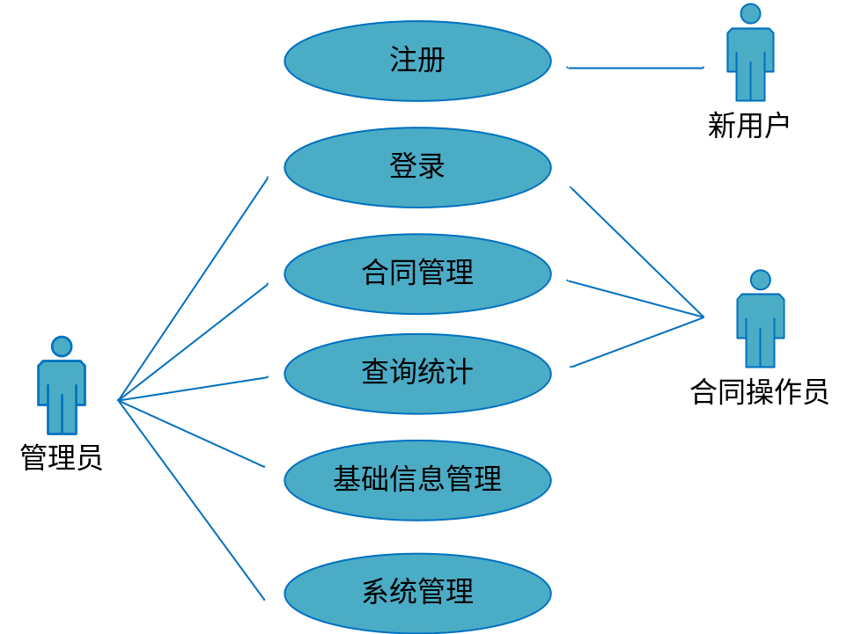

Design Considerations
    - System Functions
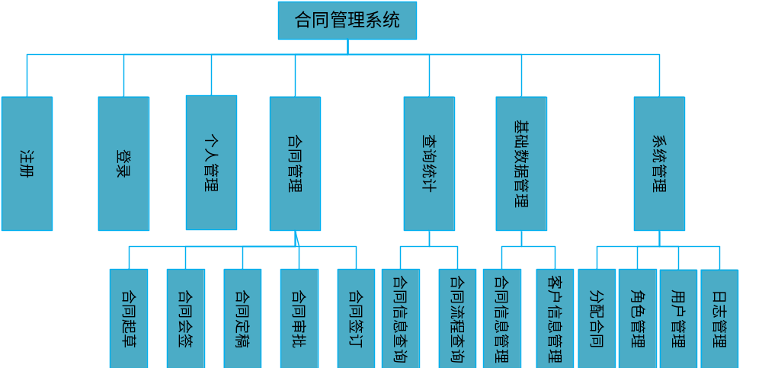
    - Network Model
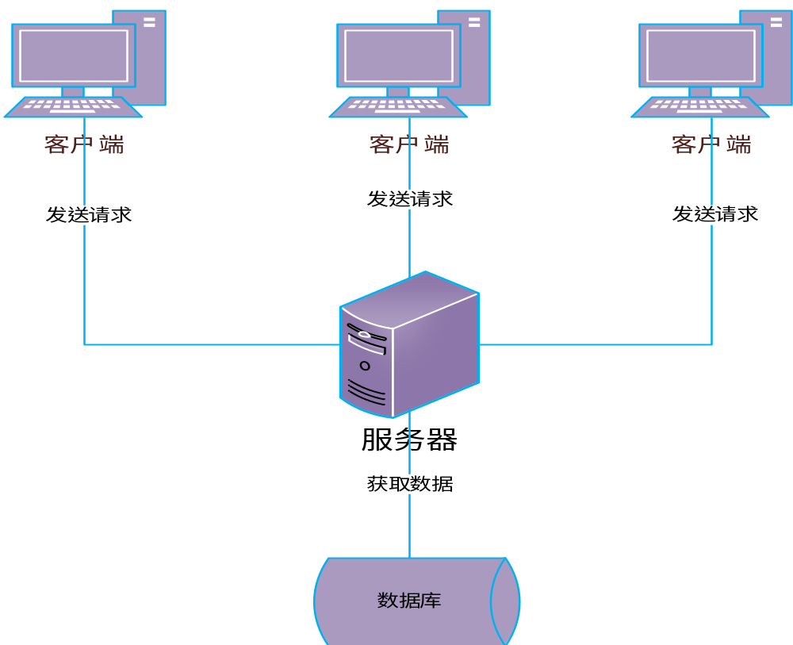
- Level 1 Design Description

Login
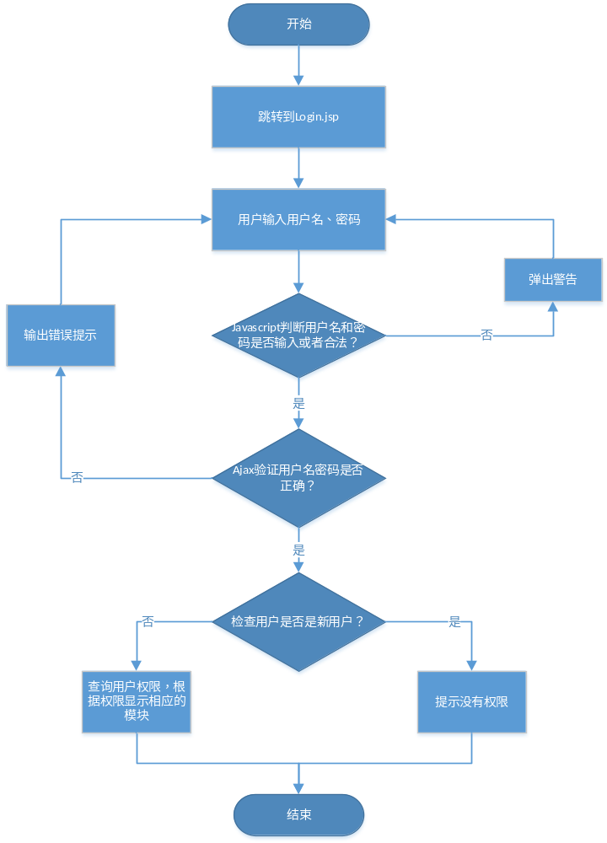
说明:用户登录系统是执行业务处理。

Register
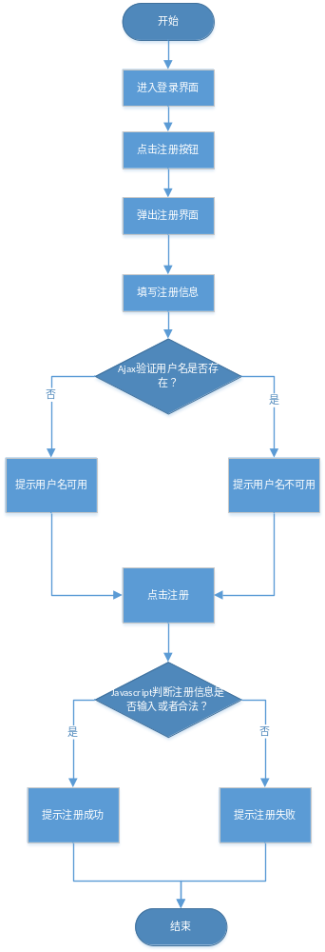
说明：新用户需注册后才能登录系统。

Personal Management
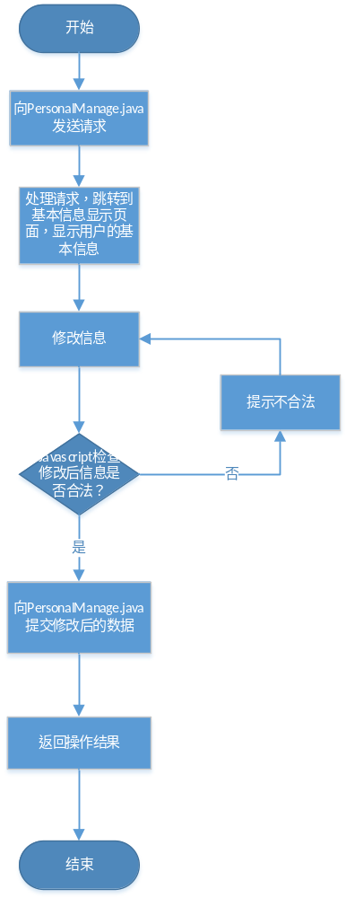
说明：用户可在系统中修改自己的个人信息。

Contract Management
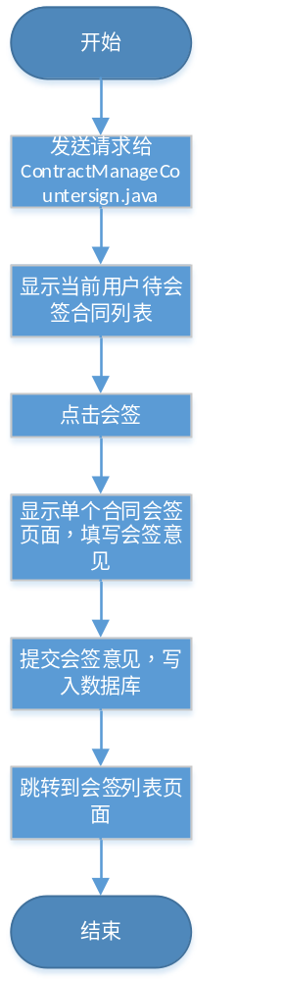
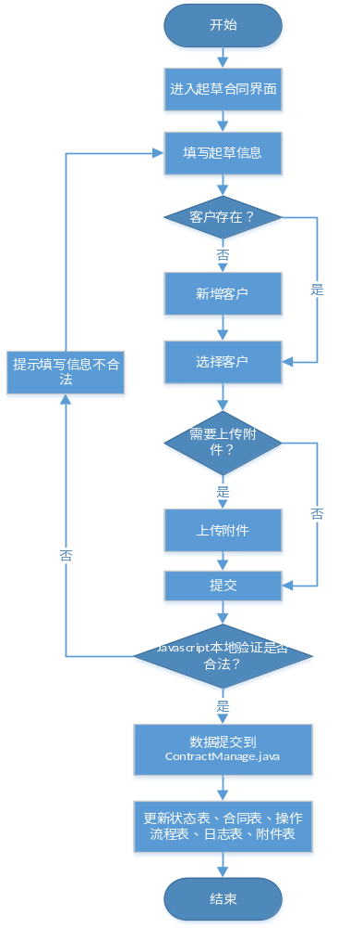
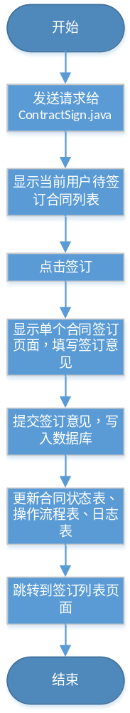
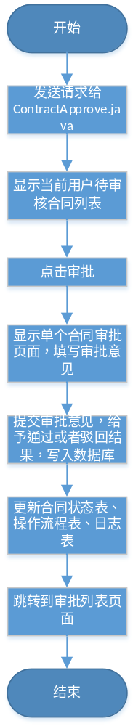

Query Statistics
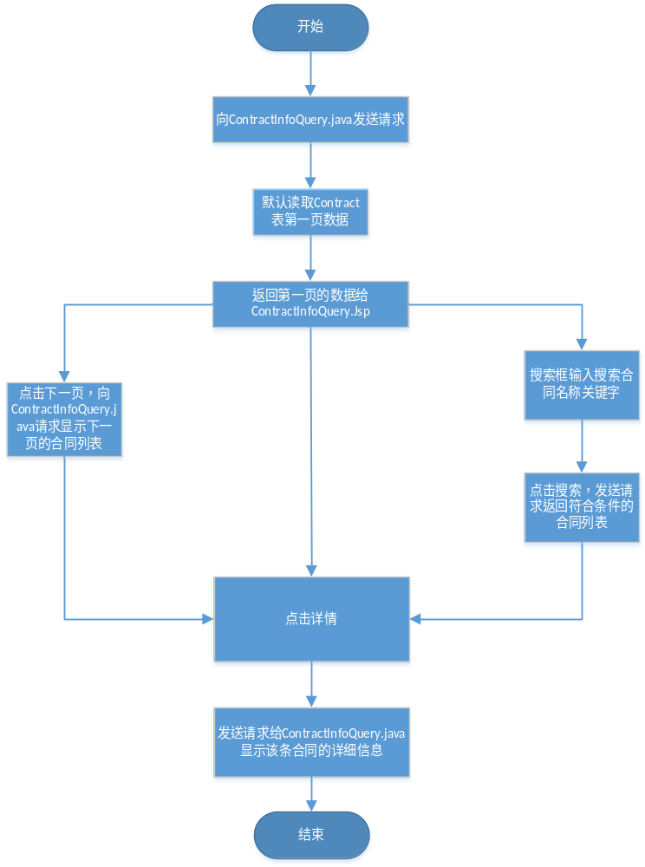
说明：用户需要知道谋一份合同的详细信息，他可以点击合同信息查询，在这里能够显示合同的起止日期、合同起草人、会签人、审核人、签订人、合同状态、合同内容等详细的信息。

Basic Data Management
3.7 System Management
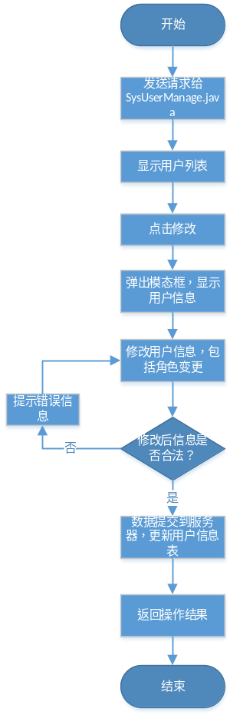
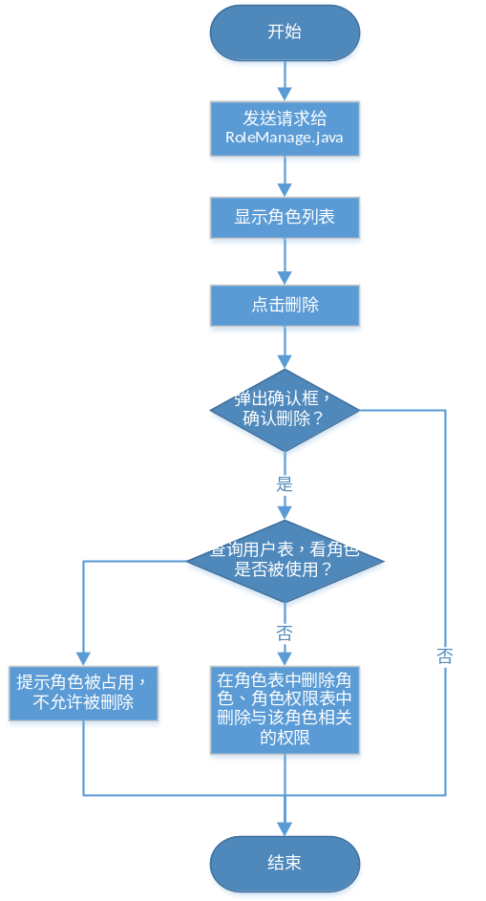
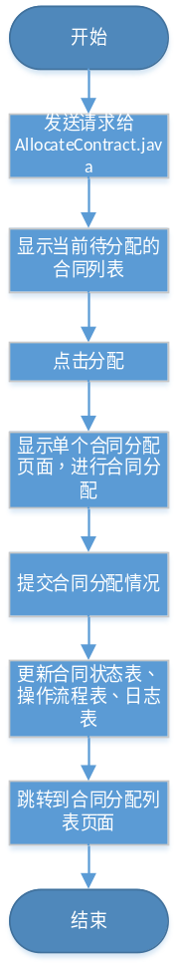
- Level 2 Design Description (Optional)

Module Name 1
    - Design Description
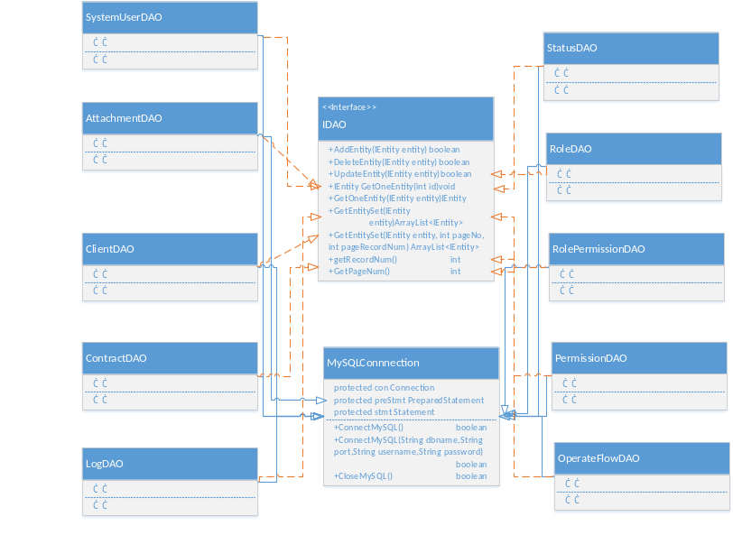
      - Class name1
(1) Overview
Contract

- Definition (Optional)
Void Contract() | 默认构造函数 | 给所有参数初始化为空
      - Class name2
- Overview
SystemUser
(2) Definition (Optional)
Void SystemUser() | 默认构造函数 | 给所有参数初始化为空

      - Class name3
- Overview
Permission
- Definition (Optional)
Void Permission () | 默认构造函数 | 给所有参数初始化为空
      - Class name4
- Overview
Role
- Definition (Optional)
Void Role() | 默认构造函数 | 给所有参数初始化为空
      - Class name5
- Overview
Log
(2) Definition (Optional)

- Data Structure/Database Design
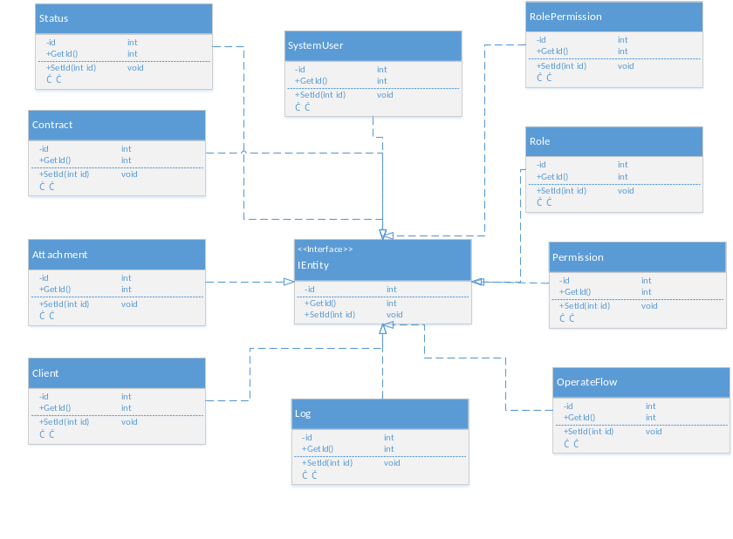
- UI Design


